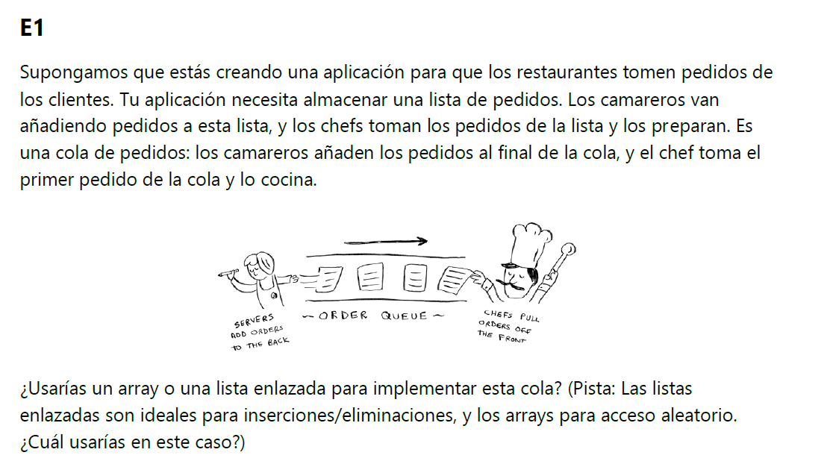
- Lista Enlazada: los camareros añaden al final y los cocineros quitan del principio continuamente (muchas inserciones y eliminaciones). En las listas estas operaciones son inmediatas.

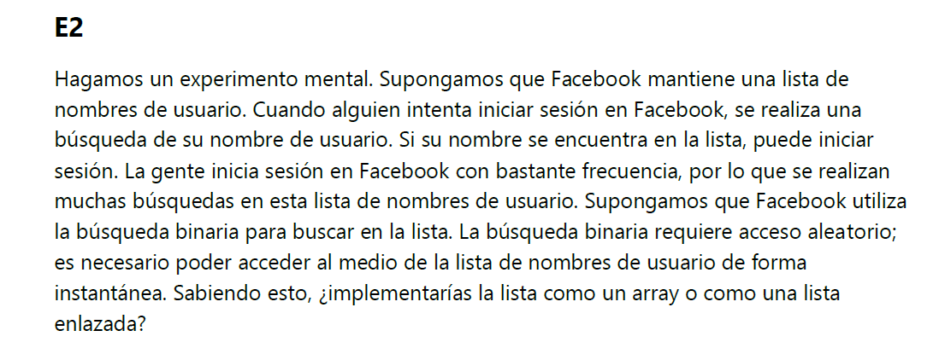
- Array: ya que la búsqueda binaria necesita saltar a la mitad directamente (acceso aleatorio). Las listas no permiten saltos directos

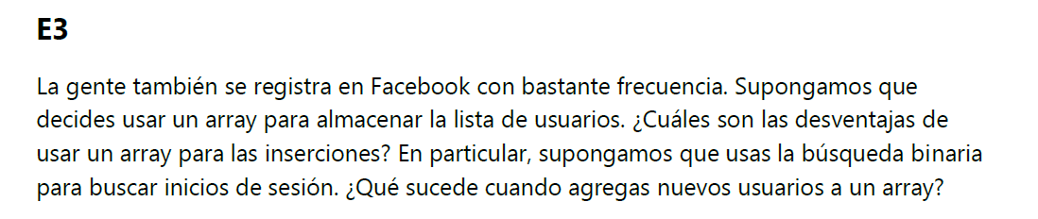
- Al registrar usuarios frecuentemente, te quedarás sin espacio continuo y habrá que reubicar todo el array, lo cual es lento. Además, como la lista debe mantenerse ordenada para la búsqueda binaria, insertar un usuario en medio obliga a desplazar todos los elementos posteriores.
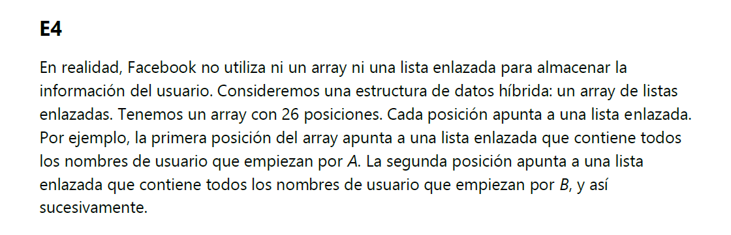
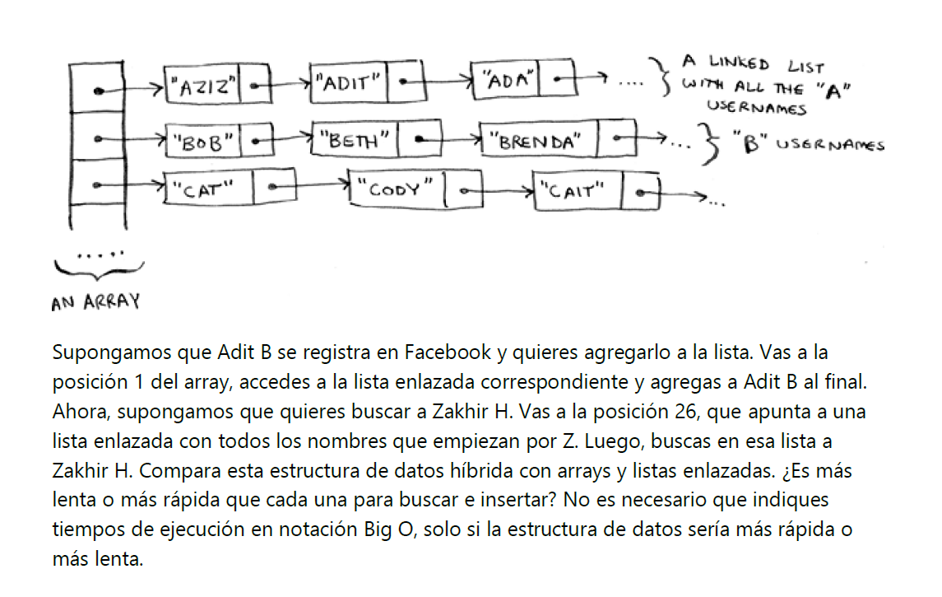

- Búsqueda: Más rápida que una lista enlazada pura, pero más lenta que un array puro. (Saltas directamente a la letra en $O\left(1\right)$ gracias al array, pero luego buscas dentro de una lista lineal).
- Inserción: Más rápida que un array puro, pero similar a una lista enlazada. (Vas al cubo del array y añades el nodo al final de la lista sin mover otros bloques de datos).

